Мастер-класс по объемному декупажу "Клубника"

Применяемые материалы В анотации написано "на основе натуральной глины,затвердевает на воздухе,готова к использованию".   
[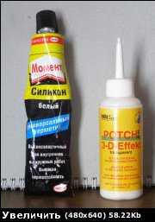](http://keep4u.ru/full/070406/0062aa93dbc2a4a66d/jpg)[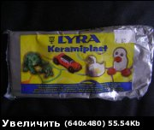](http://keep4u.ru/full/070406/792dc3945246f8aeeb/jpg)  
в этой работе я силикон "Момент" не использовала.Еще в работе применяла клей ПВА,акриловые краски,тени для век,двушаговый кракелюр креал,полиуретановый лак-спрей,доска деревянная диаметр 26см

1.Покрасила доску белым акрилом

2.На файле,стеклянной банкой,раскатала керамипластик и клеем ПВА наклеила фрагменты салфеток  
[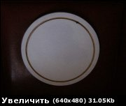](http://keep4u.ru/full/070406/24ac6f49b16dad87ae/jpg)[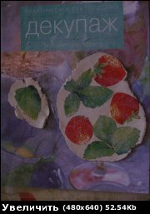](http://keep4u.ru/full/070406/bf0b1738b5bfc337f6/jpg)

3.Через 30 минут вырезала листики и ягодки с цветочками,сформовала их и покрасила срезы и изнанку акриловыми красками в цвет.   
[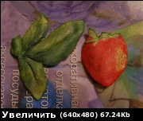](http://keep4u.ru/full/070406/e9f61d5c08b9d8e086/jpg)[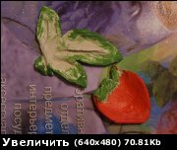](http://keep4u.ru/full/070406/95a8cd6bb2dafd1e8e/jpg)

4.Покрыла все фрагменты прозрачной массой 3D и оставила на ночь.   
5.А тем временем крашу доску акриловой краской,смешивая зеленый,белый ижелтые цвета.   
6.Обрабатываю кракелюром ободок доски.   
7.На следущий день наклеиваю все ягоды и листочки с цветочками клеем супер-момент на доску. 8.Прозрачной массой 3D капаю на листочки и ягоды,имитируя росу  
[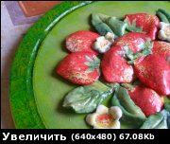](http://keep4u.ru/full/070406/9bd60b3df3316020e6/jpg)[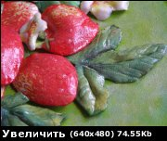](http://keep4u.ru/full/070406/b8dbed228f73f9ab9b/jpg)[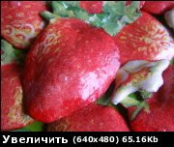](http://keep4u.ru/full/070406/6a14bc3f1ed05c421a/jpg)

. 9.Тенями для век наношу фон вокруг композиции.   
10.Покрываю все это полиуретановым лаком-спреем.   
[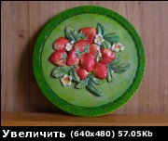](http://keep4u.ru/full/070406/6252c960a050988f62/jpg)